가정통신문 (OCTOBER)

**가을이 시작 되었어요**

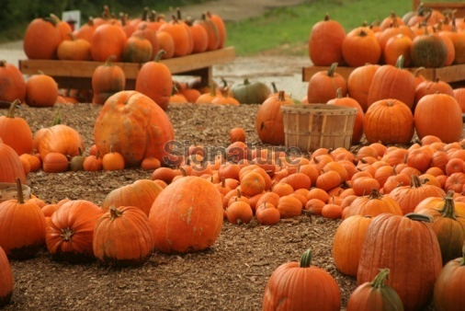

**하늘은 높고 만물이 풍성한 가을이 왔어요 !**

**하나님의 성품인 책임감 있는 어린이로 성장하기 !**

* 아침, 저녁으로 기온의 차이로 감기에 걸리기 쉬운 계절입니다.
* 아침에 일어나 부모님들과 손잡고 걸으며 많은 대화를 나눌 수 있는 좋은 계절입니다.
* 자녀들과의 진솔한 대화로 우리들이 책임감이 넘치는 씩씩한 어린이로 성장해 볼래요 !
* 우리 안에 있는” 내가 할수있는 일은 제가 할께요” 끝까지 할수있는 의지와 인내력을 표현할 수 있도록 우리 서로 나누어 보아요.
* 자연의 아름다움으로 감정표현을 할 수 있도록 많은 것을 보고 듣고 느끼며 감사해 볼래요.
* 자연과 같이 호흡하며 우리의 심장소리를 들어 볼래요.
* 우리들이 가진 생각들을 “나는 할수 있다는” 자신감과 긍정의 생각으로 매일매일 행복을 느끼며 부모님들께 감사하며 많은 놀이를 시도해 볼래요.
* 우리의 자녀들과 같이 놀이를 통해 하나되는 아름다운 시간을 부모칼럼을 통해 익혀 보아요 .
* 우리들은 부모님들의 올바른 분별력과 끝까지 최선을 다하시는 모습을 보고 신뢰를 쌓게 되며 아름답고 건강한 아이로 자랄수 있답니다.
* 학교 웹사이트에(www.canaanspielschule.com) 자녀교육 칼럼이 있어요. 많은 활용을 해 주세요.
* Instagram (pagrace_ ) 에 아이들의 활동사진이 올라갑니다. 팔로우 하셔서 활용하시길 바랍니다.

**Theme : “ Fall Festival “” Change color”**

1. **무더운 늦더위와 따뜻한 햇살이 우리의 감정 변화를 갖게 하는 달입니다.**
2. **기온의 차이로 감기에 걸리기 쉬운 계절입니다. 주의하여 주시기 바랍니다.**
3. **아이들의 정서가 풍요로워 지는 시기입니다. 매주 손유희와 찬양 동요를 배우는 중이오니 많은 관심과 협조 부탁드립니다.**
4. **하나님의 성품인 책임감에 대한 Family Activity 를 활용해 주세요**
5. **Flu shot 예방접종카드를 원으로 보내주시기 바랍니다.**
6. 학교에 관한 건의 사항이나 문의 사항은 언제든 들려주시기 바랍니다.
7. 10월 13일 (월요일) Columbus day 로 학교가 1일간 쉽니다. 참고하여 주세요.
8. Pumpkin Patch Tanaka Farm 를 24일 (금요일) 갑니다. 참고하시고 추후 공지사항 알려드립니다. .
9. 10월31일 (금요일) : Fall Festival 행사를 합니다. 각 나라의 민속의상을 입혀서 등원시켜주시기 바랍니다.

* **어려운 시기 가운데 건강과 안전으로 돌보아 주시는 하나님께 감사합니다.**
* **하나님이 창조하신 자연의 풍요로움에 감사함을 표현하고 나누는 귀한 가정이 되시길 축복합니다.**

**가나안 어린이집 원장**

Announcements (OCTOBER)

**The Autumn has begun!**



**Grow into responsible children with God’s character!**

**Autumn with high sky has come!**

* It is easy to catch a cold in this tie of the year with dynamic temperature changes between the day and night.
* It is a good season to take a walk and talk with parents in the morning.
* Let’s have honest conversations with our children so that they grow into strong, responsible children!
* • Let’s share with each other the will and perseverance that is within us to “do what I can” and see it through to the end.
* I will feel happy every day with positive thoughts and the confidence that I can do what we think, and try many games while being grateful to my parents.
* We build trust by seeing our parents' good judgment and their efforts to do their best until the end, and we can grow up to be beautiful, healthy children. Let’s hear, feel, and appreciate the beauty of nature, so we could express our feelings.
* Let’s try lots of different activities while appreciating our parents who recognize our thoughts in an optimistic perspective.
* Let’s learn about the time when we harmonize with our children through various activities on the Parents Column.
* With parents’ creative mindset and empathetic perspectives of love, we can grow as beautiful and healthy children.
* There is a Children Column on our school website. Please use it for various usages.
* Lots of children activities pictures will be uploaded on our Instagram (canaan). Please follow the account for an easier use.

**Theme : “ Fall Festival “”Change Color”**

1) It is the month that leads us to various emotional changes with the hot weather and warm sunlight.

2) It is easy to catch a cold in this tie of the year with dynamic temperature changes. Please be careful.

3) It is the period of time when the children’s emotions become affluent. We are learning finger plays and praise dance every week. Please give us lots of love and cooperation.

4) Please refer to Family Activity and share love.

5) Please let us know of any questions or concerns regarding school at any time.

6) 13th (Monday), school will be closed for one day due to Columbus Day.

7) We are going to Pumpkin Patch Tanaka Farm on the 24th (Friday). Please take note and we will notify you of future announcements.

8) 31th (Friday) : there is the Fall Festival. Please have children wear each country’s traditional clothing when coming to school.

* **Thank you God who protects us with safety and health in this difficult time.**
* **We bless you to become family who expresses and share the gratitude of nature’s fruitfulness that God has created.**

**Canaan Daycare Director**